К 70 – летию ВЕЛИКОЙ ПОБЕДЫ

ПРОЕКТ – ЭКСКУРСИЯ НА ТЕМУ: «ПАМЯТЬ О ПОДВИГЕ БАДАНОВЦЕВ НА ТАЦИНСКОЙ ЗЕМЛЕ»

ЦЕЛЬ ПРОЕКТА:
- изучать боевое прошлое нашей страны, своей малой родины Тацинской, связанное с героическим Тацинским танковым рейдом

ЗАДАЧИ ПРОЕКТА:
1. Выявить памятники, посвященные героическому танковому рейду под командованием В.М.Баданова на территории станицы Тацинской.
2. Составить описание памятных мест, установить даты основания памятников.
3.Сфотографировать памятники, создать портфель экскурсовода
(карточки – фото объектов и их описание)
МЕТОДИКА РАБОТЫ
- Для поиска полной информации о памятниках танкистам – тацинцам
посетить
- Тацинскую сельскую администрацию
- Тацинский историко – краеведческий музей
- Центральную библиотеку
2. Сделать фотографии памятников, посвященных танкистам-бадановцам
3. Использовать методы научного исследования:
описание, систематизация, классификация.
ОЖИДАЕМЫЕ РЕЗУЛЬТАТЫ:
1. Собранный материал использовать для проведения экскурсий
среди учащихся нашей школы. Посвятить 70 –летию Великой Победы.
2. Разработать схему маршрута, определить вид экскурсии

ЭКСКУРСИОННЫЕ МАРШРУТЫ

(СОДЕРЖАНИЕ)

1 - й МАРШРУТ (автобусный) К МЕМОРИАЛУ «ПРОРЫВ»

2- й МАРШРУТ (автобусный) К МЕМОРИАЛЬНОМУ КОМПЛЕКСУ В СТАНИЦЕ ТАЦИНСКОЙ

- ТАЦИНСКИЙ ИСТОРИКО - КРАЕВЕДЧЕСКИЙМУЗЕЙ

- ЗНАМЕНИТЫЙ БОЕВОЙ ТАНК Т-34

3- й МАРШРУТ (пешеходный)К ПАМЯТНИКУ « СТЕЛЛА» ОСВОБОДИТЕЛЯМ – ТАНКИСТАМ

4-й (пешеходный) МАРШРУТ НА ПЛОЩАДЬ БОРЦОВ РЕВОЛЮЦИИ

- ПАМЯТНИК НА БРАТСКОЙ МОГИЛЕ

-ПАМЯТНИК НАШИМ ЗЕМЛЯКАМ ПИОНЕРАМ – ГЕРОЯМ ГРИШЕ ВОЛКОВУ И ФЕДЕ ИГНАТЕНКО

5- й МАРШРУТ(автобусный) В ХУТОР НОВОАНДРЕЕВСКИЙ (5км от ст.Тацинской)

К МОГИЛЕ ЗАХОРОНЕНИЙ НЕИЗВЕСТНЫХ ВОИНОВ

ВВЕДЕНИЕ

История Великой Отечественной войны – летопись беспримерного мужества советских воинов. И в ней Тацинский танковый прорыв 24 корпуса под руководством В.М.Баданова – яркое событие. Военные специалисты сравнивают его по дерзости замысла с переходом Суворова через Альпы. Тогда в декабре 1942 года, чтобы переломить ход Сталинградского сражения, нужно было лишить армию Паулюса снабжения.
А поступало оно из Тацинской, где был оборудован базовый аэродром фашистов. Отсюда шли к Сталинграду самолеты с боеприпасами, продовольствием, горючим.

1 МАРШРУТ (автобусный) К МЕМОРИАЛУ «ПРОРЫВ»

МЕМОРИАЛ «ПРОРЫВ»
Мы начинаем нашу экскурсию именно с этого места, где танкисты начали прорыв к станице Тацинской.

Гвардейского мужества вестник
Дороги столетий покрыв,
Шагнет он к потомкам песней
Урок поколенья он.

Танки не шли, а словно летели по земле. Ведь надо было неожиданно, по-суворовски внезапно уничтожить немецкий аэродром. Очевидцы того времени видели как в предрассветной мгле из клубов дымного тумана и гор черного металла вырвалось несколько краснозвездных машин.
Это «летели» и стало отправной точкой для заслуженного художника России Петра Андреевича Ибалакова, когда он создавал свой «Прорыв» - памятный знак гвардейцам – тацинцам.
Взламывая глыбы вражеских заграждений, врезается в донское небо белый танковый клин. И распадаются в обе стороны от него не то черные остатки свастики, не то обломки самолетов фашистского агрессора.
«2 Гвардейскому Тацинскому танковому корпусу посвящается» - строгие буквы, летящие по постаменту следом с танками в небо. Торжественное открытие мемориала состоялось 9 мая 1983 года. Автор – член Союза художников СССР Ибалаков П.А., его имя хорошо известно на Дону. Многие его работы украшают Ростов на Дону.Этои знаменитая «тачанка», аллея пионеров – героев в парке имени Островского, сказочные герои в парке имени В.Черевичкина.

2 МАРШРУТ (автобусный) К МЕМОРИАЛЬНОМУ КОМПЛЕКСУ В СТАНИЦЕ ТАЦИНСКОЙ
Мы подъезжаем к мемориальному комплексу танкистам –тацинцам, который был открытв поселке Тацинском 9 мая 1970 года. На его территории находится Тацинский Музей и знаменитый танк Т – 34

ТАЦИНСКИЙ ИСТОРИКО - КРАЕВЕДЧЕСКИЙМУЗЕЙ
Основан в октябре 1968 года. Здесь запечатлена память о подвиге бадановцев на Тацинской земле. Основателем музея был военный комиссар Двизов В.К., собравший огромнейший материал, сплотив участников Тацинского танкового рейда, ветеранов войны.
Музей состоит из 4-х залов:
- исторического прошлого района;
- революционного движения, гражданской войны, предвоенного времени;
- Боевой Славы;
- современности.
Особый интерес представляет зал Боевой Славы, где на диораме отображен решающий момент взятие танкистами – бадановцами немецкого аэродрома в станице Тацинской. В зале представлены личные вещи гвардейцев – тацинцев.

ЗНАМЕНИТЫЙ БОЕВОЙ ТАНК Т-34
В годы войны самым грозным противником стал танк Т-34. Это бронированный гигант длиной около 6 метров, шириной – 3 метра и высотой 2,44 и обладавший высокой скоростью и маневренностью. Весил 26 тонн, вооружен 76 – мм пушкой, имел большую башню, широкие траки гусениц и наклонную броню. Танк Т-34 признан лучшим танком 2 мировой войны.
Обратите внимание на белую стрелу. Белая стрела – символ Тацинского танкового корпуса, означает стремительный бросок вперед. А буква поверх белой стрелы – это первая буква фамилии командира:
«Б» - Баданов, Бурдейный
«Л» - Лосик
«Н» - Нестеров
«С» - Савченко и т.д.
А также на танке изображен номер – это башенный номер.
Например, в городе Минске тоже возвышается танк Т- 34, посвященный танкистам – тацинцам, первыми ворвавшимся в этот город, освобождая от фашистских захватчиков. Изображена буква «Ф» (танк Д.Фроликова) и номер 145.
(Информация о белой стреле из письма Председателя Совета ветеранов ТТК Чубарева М.Д. (город Москва) краеведам и учителю истории Васильевой Т.А. ТСОШ№3, 2008 года)
Всего в Тацинском рейде участвовало танков: Т- 34 – 96 единиц (осталось 39), Т-70 – 63 единицы (осталось 15) В ходе боев корпус утратил всего 100 танков.
3 МАРШРУТ (пешеходный)

ПАМЯТНИК СТЕЛЛА ОСВОБОДИТЕЛЯМ – ТАНКИСТАМ
Установлен в 1970 году к 25 годовщине победы в Великой Отечественной войне в честь воинов 24 танкового корпуса под командованием Баданова В.М. Высота стеллы 5 метров.
(Экскурсовод знакомит с листовкой «Бадановцам – танкистам слава!».Такую листовку выпустили в Политотделе Первой Гвардейской армии и сбросили над станицей Тацинской 26 декабря 1942 года)

4 (пешеходный) МАРШРУТ НА ПЛОЩАДЬ БОРЦОВ РЕВОЛЮЦИИ

ПАМЯТНИК НА БРАТСКОЙ МОГИЛЕ
В 1946 году был установлен обелиск из кирпича и заштукатурен сложным раствором. Высота обелиска – 5 метров. На мраморной доске написано:
Погибли воины – танкисты при освобождении ст. Тацинской 27 декабря 1942 года. Похоронены:
Герой Советского Союза гвардии капитан НечаевМ.Е.
гвардии капитан Фомин К.Р.
гвардии капитан Чумаков Н.Д.
ст. лейтенант Рябченко Н.М.
ст. лейтенант Веденин А.И.
ст. сержант Петров И.П.
мл.сержант Никитин И.Д.

ПОДВИГ ГВАРДИИ КАПИТАНА М. НЕЧАЕВА
27 декабря в 8-30 противник обрушил на наши боевые порядки
массу снарядов и бомб, повалили танки и мотопехота.
К 11часам обстановка резко ухудшилась. Гитлеровцам удалось ворваться в хутор Новоандреевский. Этот прорыв мог отразиться на устойчивости всей обороны. Тогда в бой был брошен резервный батальон Михаила Нечаева.
5 танков – все, что осталось от батальона – пошли в контратаку.
5 советских танков бесстрашно двинулись на 16 фашистских. После часа боя у немцев осталось 9 танков. Несли потери и нечаевцы. Осталась одна командирская машина, которую немцам удалось поджечь. …
И тогда все увидели, что Нечаев повел свою машину в последнюю атаку. Он настиг гитлеровский танк и протаранил его… Взрыв невероятной силы потряс воздух. Ценой своей жизни и жизни своих боевых товаришей капитан задержал немцев, заставив их отойти, бросив на поле боя11горящих танков и около 700 убитыми.
М.Е.Нечаеву было присвоено звание Героя Советского Союза посмертно.
Почтим погибших минутой молчания.

ПАМЯТНИК НАШИМ ЗЕМЛЯКАМ ПИОНЕРАМ – ГЕРОЯМ ГРИШЕ ВОЛКОВУ И ФЕДЕ ИГНАТЕНКО

Лейтенант запаса В.Мельник в письме в «Пионерскую правду» писал: «…Соединение танкистов подошло к Тацинской. На окраине, возле МТС, навстречу танкистам бежал мальчишка. Когда мы остановились, он прокричал: «Впереди зенитные батареи, охраняют аэродром! ...» И показал, где находится охрана аэродрома. Танки смяли батареи, ворвались на аэродром. В разгар боя я потерял проводника и встретил его после полного занятия Тацинской… Он шел устало, весь в копоти (горели самолеты). На шее висел трофейный автомат, а на поясе – парабеллум. С ним были ещё два мальчика. Всем им было не более четырнадцати лет. Мальчика – проводника звали Гришей.
Мы вели тяжелые оборонительные бои... У пруда я встретил нашего проводника. Он был в траншее и из трофейного пулемета с двумя такими мальчиками вел по наступающим немцам вдоль улицы огонь. Я приказал им уйти отсюда. Они ушли. Но через некоторое время их пулемет заработал справа. Не знаю судьбу мальчика. Его героический подвиг забыть не могу. Звали его Гришей, а ребята называли его «Волк». Это, вероятно, кличка».
На рассвете 24 декабря 1942 года Гриша тихо, тайком от родителей, вышел из дома. Это он ходил, как выяснилось потом, встречать советских танкистов и показывать им безопасную дорогу на аэродром. В дни, когда бадановцы находились в Тацинской, Гриша все время был с ними. А когда они стали выходить из окружения, Гриша хотел уйти с ними, но не успел. 29 декабря утором в хату ворвались гитлеровцы, Гришу взяли, провели через двор и расстреляли.
29 декабря Маша Ткаченко,15 лет (Рязанова Мария Ивановна) стала свидетелем гибели Гриши Волкова. Вот, что она рассказала: «Ранним утром я выскочила на улицу по нужде и замерла от страха. Немец вел через наш двор (двор Ткаченко) под дулом автомата четыре человека. Среди них трое мальчишек и военнопленный. (Пленных русских держали в двухэтажном здании конторы МТС – на территории бывшей МТФ).
Первым шел Сережа с переулка Гоголевского (фамилию не помнит). Он был самый старший среди мальчишек. А затем шли ребята и последним – военнопленный, который был одет в немецкую шинель. Дошли до угла, там туалет, терны. Старший, Сережа, рванулся бежать через переулок и сумел спрятаться в окопе. Немец открыл огонь вслед ему… И сразу же залпом перестрелял мальчишек и пленного».
Мария Ивановна показала место, где это произошло. Это улица Элеваторная, 69 у железной дороги, параллельно нашей школе. Это святая земля, политая кровью. Весь день убитые лежали во дворе. Немцы не разрешали к нам подходить. Бабушка Елизавета Петровна ночью сообщила родителям Гриши. Утром стали, мальчишек уже не было, а лежал только военнопленный. Бабушка и мама Маши похоронили его в окопе. Косточки до сих пор, наверное, лежат» - говорит Мария Ивановна…
Гришу не забыли бадановцы. В первый же приезд в Тацинскую они стали спрашивать: где «волчонок», жив ли он?
Ветераны – танкисты склонили головы перед могилой перед могилой Гриши. И при участии самого генерала В.М. Баданова прах Гриши и Феди Игнатенко похоронили. Они покоятся в могиле в парке на центральной площади станицы. Федя Игнатенко погиб от пули фашиста, прятавшегося в стоге соломы, когда Тацинская находилась в руках бадановцев.

5 МАРШРУТ(автобусный) В ХУТОР НОВОАНДРЕЕВСКИЙ (5км от ст.Тацинской)
К МОГИЛЕ ЗАХОРОНЕНИЙ НЕИЗВЕСТНЫХ ВОИНОВ

Здесь захоронены воины, которые погибли в ходе Тацнского рейда с 24 по 28 декабря 1942 года. Особенно тяжелые бои шли 27 декабря на западе и юго–западе, а также гремел бой южнее Тацинской.
Фашистам удалось ворваться на аэродром. Командир 54-й танковой бригады В.М.Поляков бросил в контратаку свой резерв – роту танков гвардии старшего лейтенанта Тимченко. Более часа длился жаркий бой. Огнем и гусеницами танкисты уничтожили 250 вражеских солдат, 3 орудия, 12 пулеметов.
Но и рота потеряла много людей и техники. Погибли отважные офицеры
С.Тимченко, П.Шмелев, М.Коханович, рядовой С.Галушко. Но многие имена
остались неизвестными. Здесь, на тацинской земле, они нашли покой, с честью выполнив свой долг перед Родиной.

Я не могу забыть могилы той,
Далекой, одинокой средь степей,
Где спит безвестный сын страны моей,
И как по-русски крестится над ней
Старуха, утомленная стопой
Плетущаяся тропкою степной…

Почтим погибших минутой молчания.

ПОДВЕДЕМ ИТОГИ РАБОТЫ
В ходе работы над проектом, мы установили, что на территории станицы Тацинской и при въезде в нее возведены памятники, посвященные подвигу бадановцев, героическому Тацинскому танковому рейду.
Чтобы установить даты основания памятников и составить описание, мы посетили Тацинскую сельскую администрацию, центральную библиотеку и, конечно, Тацинский историко– краеведческий музей. Готового классифицированного материала нигде не было. По крупицам – из газетных статей, архивных материалов музея удалось установить следующее, которое мы оформили в виде таблицы.

ПАМЯТЬ О ПОДВИГЕ БАДАНОВЦЕВ НА ТАЦИНСКОЙ ЗЕМЛЕ

№ | Название памятника | Автор  (если имеется) | Дата открытия памятника
1. | Могила неизвестного солдата  (хутор Новоандреевский) |  | 1942г.
2. | Памятник на братской могиле  (площадь борцов революции) |  | 1948 г.
3. | Памятник пионерам – героям Грише Волкову и Феде Игнатенко |  | 1967г.
4. | Тацинский Музей Боевой и Трудовой славы  (историко – краеведческий) | Основатели:  Двизов В.  Гамаюнов В. | 1968г.
5. | Мемориальный комплекс героям – танкистам  Танк Т-34 |  | 9 мая 1970 г.
6. | Памятник «Стелла», посвященный 2 Гвардейскому Тацинскому танковому корпусу |  | 9 мая 1975 г.
7. | Мемориальный комплекс  «Прорыв» | Заслуженный художник России Ибалаков П.А. | 9 мая 1983 г.

Но экскурсионный маршрут разработан не в соответствии с хронологией, а с учетом логического обоснования по направлениям:
- Прорыв к Тацинской 24 танкового рейда под руководством Баданова В.М.
( мемориал «Прорыв»)
- Слава подвига (музей, танк Т-34, памятник «Стелла»)
- Память погибших (памятник на братской могиле, памятник пионерам- героям Г.Волкову и Ф.Игнатенко, могила неизвестного солдата).
Данный материал будет использоваться для военно-патриотического воспитания школьников, для проведения экскурсий, посвященных Памяти героическому прошлому на нашей родной Тацинской земле в годы Великой Отечественной войны.
Пусть этот проект станет маленьким вкладом в подготовку празднования 70-летия Великой Победы.

МЕМОРИАЛЬНЫЙ КОМПЛЕКС «ПРОРЫВ»
АВТОР: ЗАСЛУЖЕННЫЙ ХУДОЖНИК РОССИИ ИБАЛАКОВ И.П.
ОТКРЫТ 9 МАЯ 1983 года

ЗНАМЕНИТЫЙ ТАНК Т-34. В ТАЦИНСКОМ ТАНКОВОМ РЕЙДЕ
УЧАСТВОВАЛО 96 ТАНКОВ Т-34.
ПОСТАВЛЕН НА ПОСТАМЕНТ 9 МАЯ 1975 года

ПАМЯТНИК «СТЕЛЛА», ПОСВЯЩЕННЫЙ 2 ГВАРДЕЙСКОМУ
ТАЦИНСКОМУ ТАНКОВОМУ КОРПУСУ. РАСПОЛОЖЕН НА ПРИВОКЗАЛЬНОЙ ПЛОЩАДИ. 9 МАЯ 1975 года

ПАМЯТНИК ВОИНАМ – ТАНКИСТАМ НА БРАТСКОЙ МОГИЛЕ.
ПЛОЩАДЬ БОРЦОВ РЕВОЛЮЦИИ. 1948 год. РЕКОНСТРУИРОВАН
В СОВРЕМЕННОЕ ВРЕМЯ.

СПИСОК ПОГИБШИХ ТАНКИСТОВ - БАДАНОВЦЕВ НА ПАМЯТНИКЕ-
БРАТСКОЙ МОГИЛЕ. ОНИ НАШЛИ СВОЙ ПОКОЙ НА ТАЦИНСКОЙ ЗЕМЛЕ.

ПАМЯТНИК ПИОНЕРАМ-ГЕРОЯМ Г.ВОЛКОВУ И Ф. ИГНАТЕНКО.
ПЕРЕЗАХОРОНЕНИЕ ЮНЫХ ГЕРОЕВ И ОТКРЫТИЕ ПАМЯТНИКА
СОСТОЯЛОСЬ В 1967 году.

МОГИЛА НЕИЗВЕСТНОГО СОЛДАТА
(ХУТОР НОВООАНДРЕЕВСКИЙ) 1942 год. ГРАНИТНЫЙ ПАМЯТНИК
2000 год.

Муниципальное бюджетное общеобразовательное учреждение
Тацинская средняя общеобразовательная школа № 3

ТЕМА ПРОЕКТА - ЭКСКУРССИИ

«Память о подвиге танкистов-бадановцев
на Тацинской земле»

Выполнила:

учащаяся 10 класса,
Тацинской СОШ № 3

Руководитель:
Васильева Т.А.
emeil
mirnovschool@bk.ru

cт.Тацинская
2014

Отечество- 2016
Министерство образования и науки Российской Федерации
Министерство общего и профессионального образования Ростовской области
Всероссийский конкурс исследовательских краеведческих работ учащихся «Отечество»
Номинация «Великая Отечественная»

Тема работы:
«Память о подвиге Бадановцев на тацинской земле»

Подготовила:
Радченко Мария Романовна
учащаяся 9а класса
МБОУ Тацинская СОШ№3
347060 ул.Октябрьская, 131,
Ст. Тацинская Ростовской области
347060 ул. Электрификации,37
89281199355
Ст. Тацинская Ростовской области
Руководитель:
Васильева Татьяна Александровна,
учитель истории, обществознания
МБОУ Тацинская СОШ№3
347060 ул .Октябрьская, 131,
Ст. Тацинская Ростовской области

Ст.Тацинская
2016год

СОДЕРЖАНИЕ

ВВЕДЕНИЕ

ОСНОВНАЯ ЧАСТЬ «ПАМЯТЬ О ПОДВИГЕ БАДАНОВЦЕВ НА

ТАЦИНСКОЙ ЗЕМЛЕ»

- МЕМОРИАЛ «ПРОРЫВ»

- МЕМОРИАЛЬНЫЙ КОМПЛЕКС В СТАНИЦЕ ТАЦИНСКОЙ

- ТАЦИНСКИЙ ИСТОРИКО - КРАЕВЕДЧЕСКИЙМУЗЕЙ

- ЗНАМЕНИТЫЙ БОЕВОЙ ТАНК Т-34

3. ПАМЯТНИК « СТЕЛЛА» ОСВОБОДИТЕЛЯМ – ТАНКИСТАМ

4.ПАМЯТНИКИ НА ПЛОЩАДИ БОРЦОВ РЕВОЛЮЦИИ

- ПАМЯТНИК НА БРАТСКОЙ МОГИЛЕ

- ПОДВИГ ГВАРДИИ КАПИТАНА М. НЕЧАЕВА

-ПАМЯТНИК НАШИМ ЗЕМЛЯКАМ ПИОНЕРАМ – ГЕРОЯМ

ГРИШЕ ВОЛКОВУ И ФЕДЕ ИГНАТЕНКО

5. МОГИЛА ЗАХОРОНЕНИЙ НЕИЗВЕСТНЫХ ВОИНОВ

ЗАКЛЮЧЕНИЕ. ИТОГИ РАБОТЫ.

ВВЕДЕНИЕ

История Великой Отечественной войны – летопись беспримерного мужества советских воинов. И в ней Тацинский танковый прорыв 24 корпуса под руководством В.М.Баданова – яркое событие. Военные специалисты сравнивают его по дерзости замысла с переходом Суворова через Альпы. Тогда в декабре 1942 года, чтобы переломить ход Сталинградского сражения, нужно было лишить армию Паулюса снабжения.
А поступало оно из Тацинской, где был оборудован базовый аэродром фашистов. Отсюда шли к Сталинграду самолеты с боеприпасами, продовольствием, горючим…

ЦЕЛЬ ПРОЕКТА:
- изучать боевое прошлое нашей страны, своей малой родины Тацинской, связанное с героическим Тацинским танковым рейдом

ЗАДАЧИ ПРОЕКТА:
1. Выявить памятники, посвященные героическому танковому рейду под командованием В.М.Баданова на территории станицы Тацинской.
2. Составить описание памятных мест, установить даты основания памятников.
3.Сфотографировать памятники, создать портфель экскурсовода
(карточки – фото объектов и их описание)
МЕТОДИКА РАБОТЫ
1.Для поиска полной информации о памятниках танкистам – тацинцам
посетить
- Тацинскую сельскую администрацию
- Тацинский историко – краеведческий музей
- Центральную библиотеку
2. Сделать фотографии памятников, посвященных танкистам-бадановцам
3. Использовать методы научного исследования:
описание, систематизация, классификация.
ОЖИДАЕМЫЕ РЕЗУЛЬТАТЫ:
1. Собранный материал использовать для проведения экскурсий
среди учащихся нашей школы. Посвятить 70 –летию Великой Победы.
2. Разработать схему маршрута, определить вид экскурсии

ОСНОВНАЯ ЧАСТЬ «ПАМЯТЬ О ПОДВИГЕ БАДАНОВЦЕВ НА

ТАЦИНСКОЙ ЗЕМЛЕ»

- ПАМЯТНИК «МЕМОРИАЛ «ПРОРЫВ»

Мы начинаем наше исследование именно с этого места, где танкисты начали прорыв к станице Тацинской.

Гвардейского мужества вестник
Дороги столетий покрыв,
Шагнет он к потомкам песней
Урок поколенья он.

Танки не шли, а словно летели по земле. Ведь надо было неожиданно, по-суворовски внезапно уничтожить немецкий аэродром. Очевидцы того времени видели как в предрассветной мгле из клубов дымного тумана и гор черного металла вырвалось несколько краснозвездных машин.
Это «летели» и стало отправной точкой для заслуженного художника России Петра Андреевича Ибалакова, когда он создавал свой «Прорыв» - памятный знак гвардейцам – тацинцам.
Взламывая глыбы вражеских заграждений, врезается в донское небо белый танковый клин. И распадаются в обе стороны от него не то черные остатки свастики, не то обломки самолетов фашистского агрессора.
«2 Гвардейскому Тацинскому танковому корпусу посвящается» - строгие буквы, летящие по постаменту следом с танками в небо. Торжественное открытие мемориала состоялось 9 мая 1983 года. Автор – член Союза художников СССР Ибалаков П.А., его имя хорошо известно на Дону. Многие его работы украшают Ростов на Дону. Это и знаменитая «тачанка», аллея пионеров – героев в парке имени Островского, сказочные герои в парке имени В.Черевичкина.

- МЕМОРИАЛЬНЫЙ КОМПЛЕКС В СТАНИЦЕ ТАЦИНСКОЙ
Мы подъезжаем к мемориальному комплексу танкистам –тацинцам, который был открыт в поселке Тацинском 9 мая 1970 года. На его территории находится Тацинский Музей и знаменитый танк Т – 34

ТАЦИНСКИЙ ИСТОРИКО - КРАЕВЕДЧЕСКИЙМУЗЕЙ
Основан в октябре 1968 года. Здесь запечатлена память о подвиге бадановцев на Тацинской земле. Основателем музея был военный комиссар Двизов В.К., собравший огромнейший материал, сплотив участников Тацинского танкового рейда, ветеранов войны.
Музей состоит из 4-х залов:
- исторического прошлого района;
- революционного движения, гражданской войны, предвоенного времени;
- Боевой Славы;
- современности.
Особый интерес представляет зал Боевой Славы, где на диораме отображен решающий момент взятие танкистами – бадановцами немецкого аэродрома в станице Тацинской. В зале представлены личные вещи гвардейцев – тацинцев.

ЗНАМЕНИТЫЙ БОЕВОЙ ТАНК Т-34
В годы войны самым грозным противником стал танк Т-34. Это бронированный гигант длиной около 6 метров, шириной – 3 метра и высотой 2,44 и обладавший высокой скоростью и маневренностью. Весил 26 тонн, вооружен 76 – мм пушкой, имел большую башню, широкие траки гусениц и наклонную броню. Танк Т-34 признан лучшим танком 2 мировой войны.
Обратите внимание на белую стрелу. Белая стрела – символ Тацинского танкового корпуса, означает стремительный бросок вперед. А буква поверх белой стрелы – это первая буква фамилии командира:
«Б» - Баданов, Бурдейный
«Л» - Лосик
«Н» - Нестеров
«С» - Савченко и т.д.
А также на танке изображен номер – это башенный номер.
Например, в городе Минске тоже возвышается танк Т- 34, посвященный танкистам – тацинцам, первыми ворвавшимся в этот город, освобождая от фашистских захватчиков. Изображена буква «Ф» (танк Д.Фроликова) и номер 145.
(Информация о белой стреле из письма Председателя Совета ветеранов ТТК Чубарева М.Д. (город Москва) краеведам и учителю истории Васильевой Т.А. ТСОШ№3, 2008 года)
Всего в Тацинском рейде участвовало танков: Т- 34 – 96 единиц (осталось 39), Т-70 – 63 единицы (осталось 15) В ходе боев корпус утратил всего 100 танков.

- ПАМЯТНИК СТЕЛЛА ОСВОБОДИТЕЛЯМ – ТАНКИСТАМ
Установлен в 1970 году к 25 годовщине победы в Великой Отечественной войне в честь воинов 24 танкового корпуса под командованием Баданова В.М. Высота стеллы 5 метров.
(Экскурсовод знакомит с листовкой «Бадановцам – танкистам слава!».Такую листовку выпустили в Политотделе Первой Гвардейской армии и сбросили над станицей Тацинской 26 декабря 1942 года)

- ПАМЯТНИКИ НА ПЛОЩАДИ БОРЦОВ РЕВОЛЮЦИИ

ПАМЯТНИК НА БРАТСКОЙ МОГИЛЕ
В 1946 году был установлен обелиск из кирпича и заштукатурен сложным раствором. Высота обелиска – 5 метров. На мраморной доске написано:
Погибли воины – танкисты при освобождении ст. Тацинской 27 декабря 1942 года. Похоронены:
Герой Советского Союза гвардии капитан НечаевМ.Е.
гвардии капитан Фомин К.Р.
гвардии капитан Чумаков Н.Д.
ст. лейтенант Рябченко Н.М.
ст. лейтенант Веденин А.И.
ст. сержант Петров И.П.
мл.сержант Никитин И.Д.

ПОДВИГ ГВАРДИИ КАПИТАНА М. НЕЧАЕВА
27 декабря в 8-30 противник обрушил на наши боевые порядки
массу снарядов и бомб, повалили танки и мотопехота.
К 11часам обстановка резко ухудшилась. Гитлеровцам удалось ворваться в хутор Новоандреевский. Этот прорыв мог отразиться на устойчивости всей обороны. Тогда в бой был брошен резервный батальон Михаила Нечаева.
5 танков – все, что осталось от батальона – пошли в контратаку.
5 советских танков бесстрашно двинулись на 16 фашистских. После часа боя у немцев осталось 9 танков. Несли потери и нечаевцы. Осталась одна командирская машина, которую немцам удалось поджечь. …
И тогда все увидели, что Нечаев повел свою машину в последнюю атаку. Он настиг гитлеровский танк и протаранил его… Взрыв невероятной силы потряс воздух. Ценой своей жизни и жизни своих боевых товаришей капитан задержал немцев, заставив их отойти, бросив на поле боя11горящих танков и около 700 убитыми.
М.Е.Нечаеву было присвоено звание Героя Советского Союза посмертно.

ПАМЯТНИК НАШИМ ЗЕМЛЯКАМ ПИОНЕРАМ – ГЕРОЯМ ГРИШЕ ВОЛКОВУ И ФЕДЕ ИГНАТЕНКО

Лейтенант запаса В.Мельник в письме в «Пионерскую правду» писал: «…Соединение танкистов подошло к Тацинской. На окраине, возле МТС, навстречу танкистам бежал мальчишка. Когда мы остановились, он прокричал: «Впереди зенитные батареи, охраняют аэродром! ...» И показал, где находится охрана аэродрома. Танки смяли батареи, ворвались на аэродром. В разгар боя я потерял проводника и встретил его после полного занятия Тацинской… Он шел устало, весь в копоти (горели самолеты). На шее висел трофейный автомат, а на поясе – парабеллум. С ним были ещё два мальчика. Всем им было не более четырнадцати лет. Мальчика – проводника звали Гришей.
Мы вели тяжелые оборонительные бои... У пруда я встретил нашего проводника. Он был в траншее и из трофейного пулемета с двумя такими мальчиками вел по наступающим немцам вдоль улицы огонь. Я приказал им уйти отсюда. Они ушли. Но через некоторое время их пулемет заработал справа. Не знаю судьбу мальчика. Его героический подвиг забыть не могу. Звали его Гришей, а ребята называли его «Волк». Это, вероятно, кличка».
На рассвете 24 декабря 1942 года Гриша тихо, тайком от родителей, вышел из дома. Это он ходил, как выяснилось потом, встречать советских танкистов и показывать им безопасную дорогу на аэродром. В дни, когда бадановцы находились в Тацинской, Гриша все время был с ними. А когда они стали выходить из окружения, Гриша хотел уйти с ними, но не успел. 29 декабря утором в хату ворвались гитлеровцы, Гришу взяли, провели через двор и расстреляли.
29 декабря Маша Ткаченко,15 лет (Рязанова Мария Ивановна) стала свидетелем гибели Гриши Волкова. Вот, что она рассказала: «Ранним утром я выскочила на улицу по нужде и замерла от страха. Немец вел через наш двор (двор Ткаченко) под дулом автомата четыре человека. Среди них трое мальчишек и военнопленный. (Пленных русских держали в двухэтажном здании конторы МТС – на территории бывшей МТФ).
Первым шел Сережа с переулка Гоголевского (фамилию не помнит). Он был самый старший среди мальчишек. А затем шли ребята и последним – военнопленный, который был одет в немецкую шинель. Дошли до угла, там туалет, терны. Старший, Сережа, рванулся бежать через переулок и сумел спрятаться в окопе. Немец открыл огонь вслед ему… И сразу же залпом перестрелял мальчишек и пленного».
Мария Ивановна показала место, где это произошло. Это улица Элеваторная, 69 у железной дороги, параллельно нашей школе. Это святая земля, политая кровью. Весь день убитые лежали во дворе. Немцы не разрешали к нам подходить. Бабушка Елизавета Петровна ночью сообщила родителям Гриши. Утром стали, мальчишек уже не было, а лежал только военнопленный. Бабушка и мама Маши похоронили его в окопе. Косточки до сих пор, наверное, лежат» - говорит Мария Ивановна…
Гришу не забыли бадановцы. В первый же приезд в Тацинскую они стали спрашивать: где «волчонок», жив ли он?
Ветераны – танкисты склонили головы перед могилой перед могилой Гриши. И при участии самого генерала В.М. Баданова прах Гриши и Феди Игнатенко похоронили. Они покоятся в могиле в парке на центральной площади станицы. Федя Игнатенко погиб от пули фашиста, прятавшегося в стоге соломы, когда Тацинская находилась в руках бадановцев.

- МОГИЛА ЗАХОРОНЕНИЙ НЕИЗВЕСТНЫХ ВОИНОВ В

ХУТОРЕ НОВОАНДРЕЕВСКИЙ

Здесь захоронены воины, которые погибли в ходе Тацнского рейда с 24 по 28 декабря 1942 года. Особенно тяжелые бои шли 27 декабря на западе и юго–западе, а также гремел бой южнее Тацинской.
Фашистам удалось ворваться на аэродром. Командир 54-й танковой бригады В.М.Поляков бросил в контратаку свой резерв – роту танков гвардии старшего лейтенанта Тимченко. Более часа длился жаркий бой. Огнем и гусеницами танкисты уничтожили 250 вражеских солдат, 3 орудия, 12 пулеметов.
Но и рота потеряла много людей и техники. Погибли отважные офицеры
С.Тимченко, П.Шмелев, М.Коханович, рядовой С.Галушко. Но многие имена
остались неизвестными. Здесь, на тацинской земле, они нашли покой, с честью выполнив свой долг перед Родиной.

Я не могу забыть могилы той,
Далекой, одинокой средь степей,
Где спит безвестный сын страны моей,
И как по-русски крестится над ней
Старуха, утомленная стопой
Плетущаяся тропкою степной…

ЗАКЛЮЧЕНИЕ.

ПОДВЕДЕМ ИТОГИ РАБОТЫ.

В ходе работы над проектом, мы установили, что на территории станицы Тацинской и при въезде в нее возведены памятники, посвященные подвигу бадановцев, героическому Тацинскому танковому рейду.
Чтобы установить даты основания памятников и составить описание, мы посетили Тацинскую сельскую администрацию, центральную библиотеку и, конечно, Тацинский историко– краеведческий музей. Готового классифицированного материала нигде не было. По крупицам – из газетных статей, архивных материалов музея удалось установить следующее, которое мы оформили в виде таблицы.

ПАМЯТЬ О ПОДВИГЕ БАДАНОВЦЕВ НА ТАЦИНСКОЙ ЗЕМЛЕ

№ | Название памятника | Автор  (если имеется) | Дата открытия памятника
1. | Могила неизвестного солдата  (хутор Новоандреевский) |  | 1942г.
2. | Памятник на братской могиле  (площадь борцов революции) |  | 1948 г.
3. | Памятник пионерам – героям Грише Волкову и Феде Игнатенко |  | 1967г.
4. | Тацинский Музей Боевой и Трудовой славы  (историко – краеведческий) | Основатели:  Двизов В.  Гамаюнов В. | 1968г.
5. | Мемориальный комплекс героям – танкистам  Танк Т-34 |  | 9 мая 1970 г.
6. | Памятник «Стелла», посвященный 2 Гвардейскому Тацинскому танковому корпусу |  | 9 мая 1975 г.
7. | Мемориальный комплекс  «Прорыв» | Заслуженный художник России Ибалаков П.А. | 9 мая 1983 г.

Исследовательский маршрут был разработан не в соответствии с хронологией, а с учетом логического обоснования по направлениям:
- Прорыв к Тацинской 24 танкового рейда под руководством Баданова В.М.
( мемориал «Прорыв»)
- Слава подвига (музей, танк Т-34, памятник «Стелла»)
- Память погибших (памятник на братской могиле, памятник пионерам - героям Г.Волкову и Ф.Игнатенко, могила неизвестного солдата).
Данный материал будет использоваться для военно-патриотического воспитания школьников, для проведения экскурсий, посвященных Памяти героическому прошлому на нашей родной Тацинской земле в годы Великой Отечественной войны, в частности подвигу танкистов – бадановцев.

ПРЕДЛАГАЕМЫЕ ЭКСКУРСИОННЫЕ МАРШРУТЫ:

«ПАМЯТЬ О ПОДВИГЕ БАДАНОВЦЕВ НА ТАЦИНСКОЙ ЗЕМЛЕ»

1 - й МАРШРУТ (автобусный) К МЕМОРИАЛУ «ПРОРЫВ»

2- й МАРШРУТ (автобусный) К МЕМОРИАЛЬНОМУ КОМПЛЕКСУ В СТАНИЦЕ ТАЦИНСКОЙ

- ТАЦИНСКИЙ ИСТОРИКО – КРАЕВЕДЧЕСКИЙ МУЗЕЙ

- ЗНАМЕНИТЫЙ БОЕВОЙ ТАНК Т-34

3- й МАРШРУТ (пешеходный) К ПАМЯТНИКУ « СТЕЛЛА» ОСВОБОДИТЕЛЯМ – ТАНКИСТАМ

4-й (пешеходный) МАРШРУТ НА ПЛОЩАДЬ БОРЦОВ РЕВОЛЮЦИИ

- ПАМЯТНИК НА БРАТСКОЙ МОГИЛЕ

-ПАМЯТНИК НАШИМ ЗЕМЛЯКАМ ПИОНЕРАМ – ГЕРОЯМ ГРИШЕ ВОЛКОВУ И ФЕДЕ ИГНАТЕНКО

5- й МАРШРУТ(автобусный) В ХУТОР НОВОАНДРЕЕВСКИЙ (5км от ст.Тацинской)

К МОГИЛЕ ЗАХОРОНЕНИЙ НЕИЗВЕСТНЫХ ВОИНОВ

Пусть этот проект станет маленьким вкладом в возвеличивании подвига бадановцев на тацинской земле. Память о подвигах бадановцев должна жить в наших благодарных сердцах. В следующее исследование краеведы школы хотят найти ответ на вопрос: «Какие улицы в станице Тацинской названы именами Бадановцев?»

Литература

Документы:
1. Тацинский танковый рейд. Баданов В. М. В книге «Битва за Волгу». Воспоминания Сталинградского сражения. Сталинград, 1958.
2. Боевой путь 2 Гвардейского Тацинского танкового краснознаменного ордена Суворова II степени корпуса (2Гв.ТТК). Рукописный сборник, составленный участниками Тацинского рейда для Музея боевой и трудовой славы п. Тацинского, 1976

Мемуары:
1. Жуков Г. К. «Воспоминания и размышления». Т. 2. М. АПН, 1974
2. Василевский А. М. «Дело всей жизни». М. Политиздат, 1974
3. Еременко А. Н. «Сталинград». Записки командующего фронтом». М. Воениздат, 1961
4. Адам В. «Трудное решение», Мемуары, М., «Прогресс», 1965.

Художественно-публицистическая литература:
1. Васильев Н. И. «Тацинский рейд» М., Воениздат., 1969.
2. Исаев А. И. «Танки уходят в бой», Ростиздат, 1969.
3. «Операция «Малый Сатурн», Ростиздат, 1973.
4. Васильева Т.А. Книга для чтения по истории Тацинского танкового рейда
ООО «Калитва – печать», 2008

ПРИЛОЖЕНИЯ

ПЕРЕЧЕНЬ ФОТОГРАФИЙ, НАДПИСИ НА ФОТОГРАФИЯХ

- МЕМОРИАЛЬНЫЙ КОМПЛЕКС «ПРОРЫВ»
АВТОР: ЗАСЛУЖЕННЫЙ ХУДОЖНИК РОССИИ ИБАЛАКОВ И.П.
ОТКРЫТ 9 МАЯ 1983 года

- ЗНАМЕНИТЫЙ ТАНК Т-34.
В ТАЦИНСКОМ ТАНКОВОМ РЕЙДЕ
УЧАСТВОВАЛО 96 ТАНКОВ Т-34.
ПОСТАВЛЕН НА ПОСТАМЕНТ 9 МАЯ 1975 года

- ПАМЯТНИК ВОИНАМ – ТАНКИСТАМ НА БРАТСКОЙ МОГИЛЕ.
ПЛОЩАДЬ БОРЦОВ РЕВОЛЮЦИИ. 1948 год. РЕКОНСТРУИРОВАН
В СОВРЕМЕННОЕ ВРЕМЯ.

- СПИСОК ПОГИБШИХ ТАНКИСТОВ - БАДАНОВЦЕВ НА ПАМЯТНИКЕ- БРАТСКОЙ МОГИЛЕ.
ОНИ НАШЛИ СВОЙ ПОКОЙ НА ТАЦИНСКОЙ ЗЕМЛЕ.

- ПАМЯТНИК ПИОНЕРАМ-ГЕРОЯМ Г.ВОЛКОВУ И Ф. ИГНАТЕНКО.
ПЕРЕЗАХОРОНЕНИЕ ЮНЫХ ГЕРОЕВ И ОТКРЫТИЕ ПАМЯТНИКА
СОСТОЯЛОСЬ В 1967 году.

- МОГИЛА НЕИЗВЕСТНОГО СОЛДАТА
(ХУТОР НОВООАНДРЕЕВСКИЙ) 1942 год. ГРАНИТНЫЙ ПАМЯТНИК
2000 год.

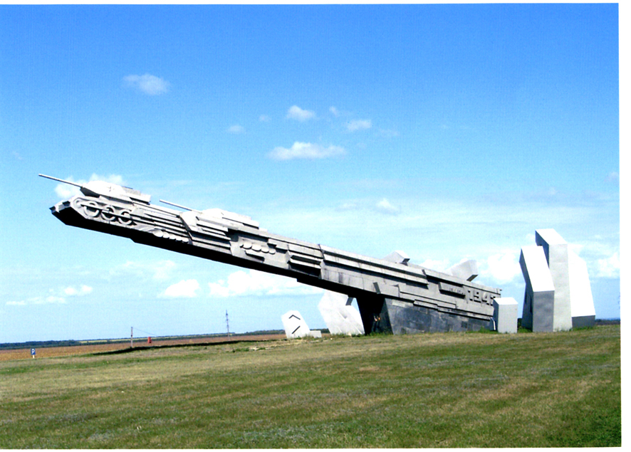

- МЕМОРИАЛЬНЫЙ КОМПЛЕКС «ПРОРЫВ»
АВТОР: ЗАСЛУЖЕННЫЙ ХУДОЖНИК РОССИИ ИБАЛАКОВ И.П.
ОТКРЫТ 9 МАЯ 1983 года

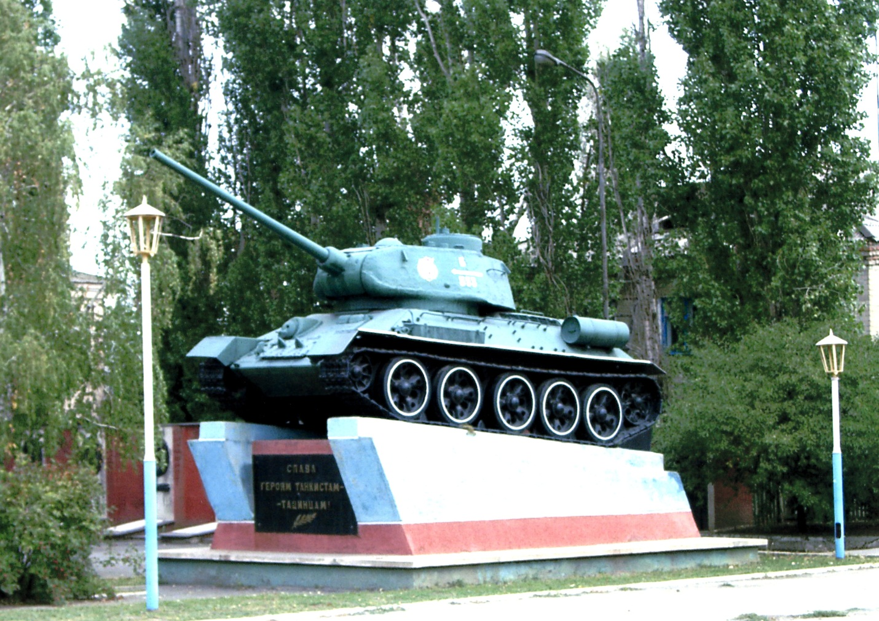
- ЗНАМЕНИТЫЙ ТАНК Т-34.
В ТАЦИНСКОМ ТАНКОВОМ РЕЙДЕ УЧАСТВОВАЛО 96 ТАНКОВ Т-34. ПОСТАВЛЕН НА ПОСТАМЕНТ 9 МАЯ 1975 года

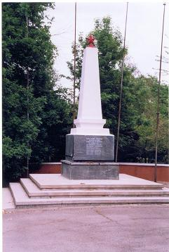
- ПАМЯТНИК ВОИНАМ – ТАНКИСТАМ НА БРАТСКОЙ МОГИЛЕ.
ПЛОЩАДЬ БОРЦОВ РЕВОЛЮЦИИ. 1948 год. РЕКОНСТРУИРОВАН
В СОВРЕМЕННОЕ ВРЕМЯ.

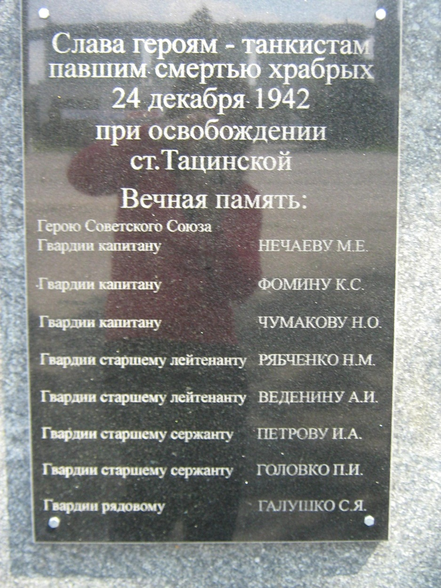

- СПИСОК ПОГИБШИХ ТАНКИСТОВ – БАДАНОВЦЕВ 27.12. 1942 НА ПАМЯТНИКЕ - БРАТСКОЙ МОГИЛЕ.
ОНИ НАШЛИ СВОЙ ПОКОЙ НА ТАЦИНСКОЙ ЗЕМЛЕ.

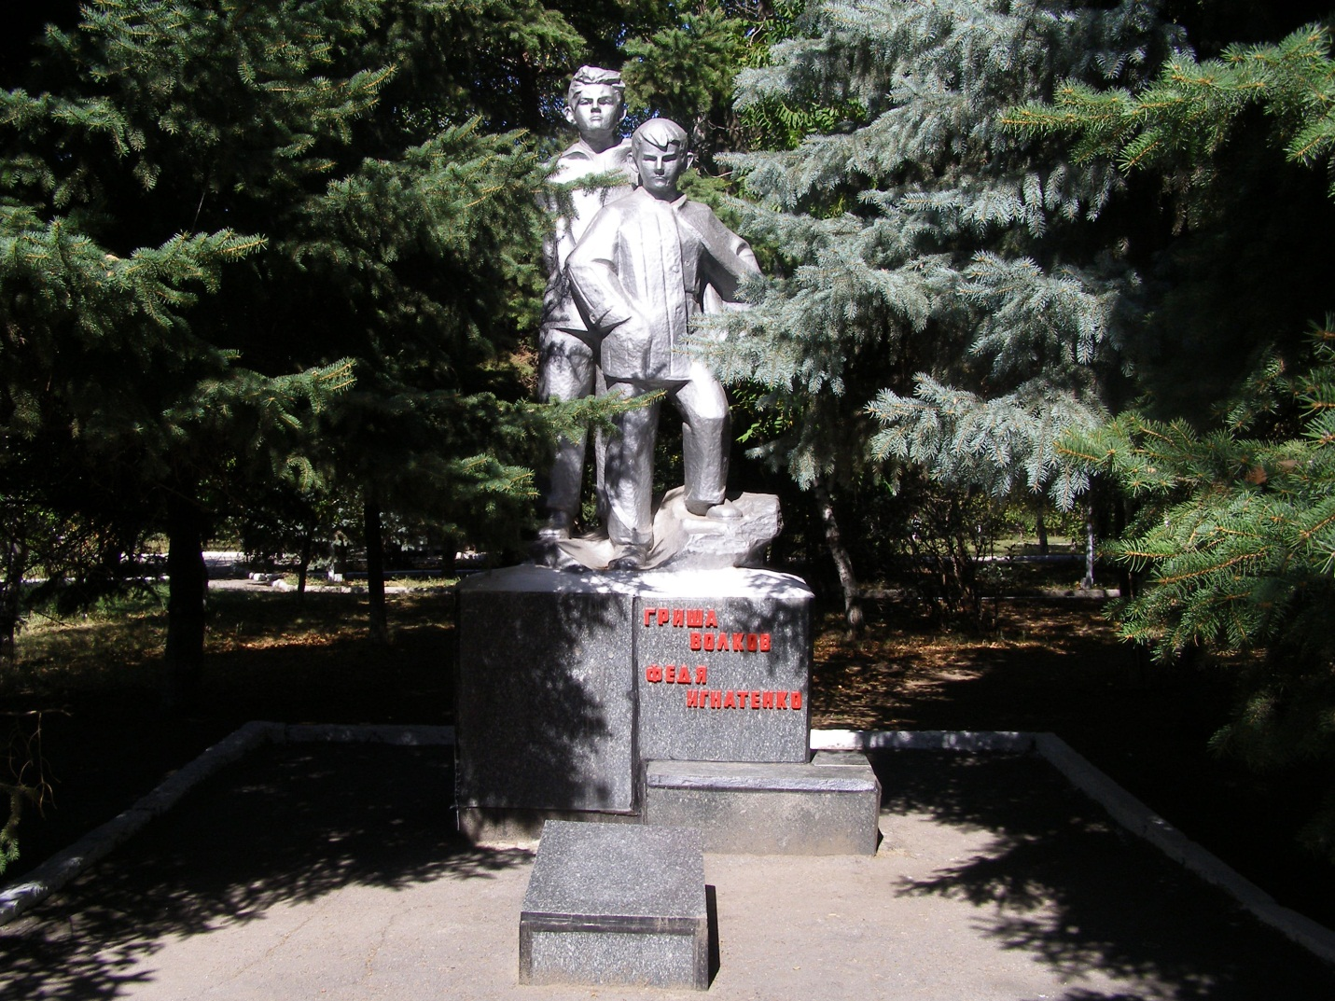

- ПАМЯТНИК ПИОНЕРАМ-ГЕРОЯМ Г.ВОЛКОВУ И Ф. ИГНАТЕНКО.
ПЕРЕЗАХОРОНЕНИЕ ЮНЫХ ГЕРОЕВ И ОТКРЫТИЕ ПАМЯТНИКА
СОСТОЯЛОСЬ В 1967 году.
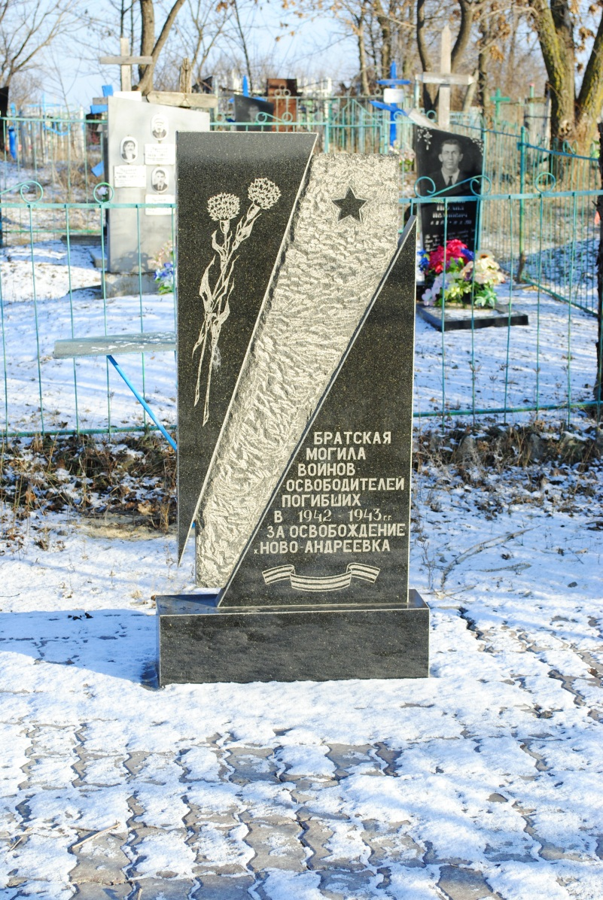

- МОГИЛА НЕИЗВЕСТНОГО СОЛДАТА
(ХУТОР НОВООАНДРЕЕВСКИЙ) 1942 год. ГРАНИТНЫЙ ПАМЯТНИК ВОЗВЕДЕН В 2000 году

